|  |  |
| --- | --- |
| 7MBT4I75BHk.jpg | **Первый**  **Санкт-Петербургский государственный**  **медицинский университет имени академика**  **И.П. Павлова** |

**Уважаемые коллеги!**

Кафедра общей и клинической психологии ПСПбГМУ

им. акад. И.П. Павлова проводит (г.Санкт-Петербург)

программу повышения квалификации

**«Актуальные вопросы клинической психологии и нейропсихологии»** (144 часа)

**с 17.10.22 по 11.11.22**

Курс рассчитан на медицинских психологов, а также специалистов с высшим психологическим, медицинским или педагогическим образованием, участвующих в медицинской реабилитации.

В процессе обучения освещаются:

* Теоретические основы нейропсихологии: отечественный и зарубежные подходы
* Современные методы диагностики и оценки нарушений высших психических функций
* Нейропсихологическая реабилитация – основные принципы, задачи и критерии эффективности
* Роль и задачи нейропсихолога в междисциплинарной бригаде (МДБ) в системе медицинской реабилитации

В программе принимают участие ведущие специалисты **г. Санкт-Петербурга** и **г. Москвы** в области нейропсихологической и медицинской реабилитации:

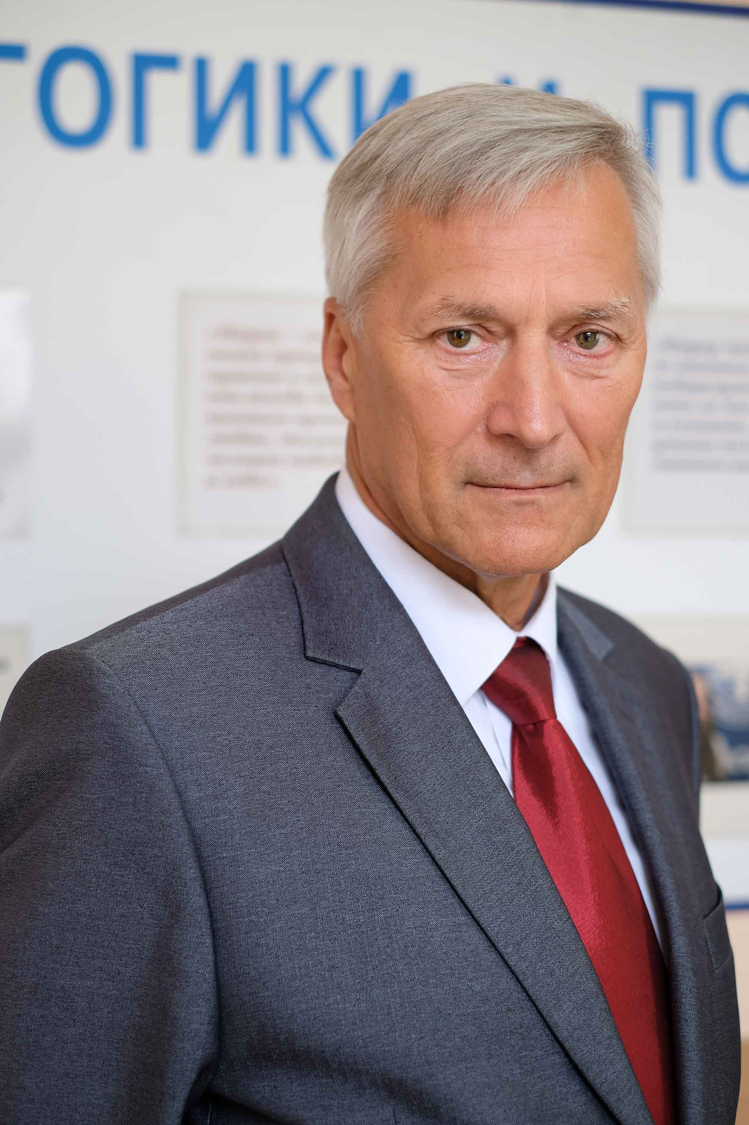 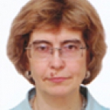

Бизюк Александр Павлович Рощина Ирина Фёдоровна

После прохождения программы выдаётся **Свидетельство о повышении квалификации (144 часа)**. Внимание: сертификат специалиста не выдается!

Стоимость курса – **23 000 рублей**

Куратор курса: доцент **Гуреева Ирина Лазаревна** **(8-921 7443245)**

Е-mail: [clinical-psy@mail.ru](mailto:clinical-psy@mail.ru)

тел. кафедры: **8 (812)** **338 78 12**

**Чтобы записаться на курс.** нужно позвонить на кафедру или прислать письмо на эл. почту кафедры, указав название цикла, ФИО, телефон и E-mail для связи.

Для оформления документов нужно связаться с отделом дополнительного профессионального образования ПСПбГМУ**:**

Телефон: **8 (812)338 6031 Александра Ивановна**

E-mail: [edudogovor@spb-gmu.ru](mailto:edudogovor@spb-gmu.ru)

**Список документов для курсов повышения квалификации**

**(не сертификационный):**

1. [Личное заявление](http://www.1spbgmu.ru/images/home/universitet/Struktura/Otdel_dop_prof_obrazovaniya/Forma_zaiavleniya_temat_usoversh.pdf);
2. [Анкета слушателя](http://www.1spbgmu.ru/images/home/universitet/Struktura/Otdel_dop_prof_obrazovaniya/Anketa_slushtelya.pdf);
3. 2 копии диплома;
4. Копия 1-ой страницы паспорта;
5. СНИЛС
6. Гарантийное письмо организации, если оплата будет осуществляться по безналичному расчету.

**ЖДЕМ ВАС!!!**